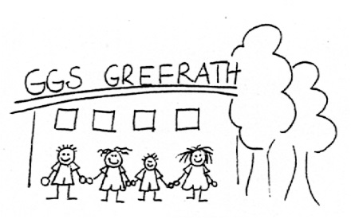
GGS Grefrath
z. Hd. Frau Falcke
Beethovenstr. 1
50226 Frechen

Antrag auf Freistellung von OGS

Sehr geehrte Frau Falcke,

hiermit beantrage ich die Freistellung meines Sohnes / meiner Tochter

________________________________________ Klasse __________
Vor- und Zuname

einmalig für den ____________ (Datum)
- vor dem Mittagessen (Klasse 1 / 2: 12:40 Uhr, Klasse 3 /4: 13:30 Uhr)
- nach dem Mittagessen (Klasse 1 / 2: 13:30 Uhr, Klasse 3 /4: 14:00 Uhr)

wöchentlich immer ____________ (Wochentag angeben)
- vor dem Mittagessen (Klasse 1 / 2: 12:40 Uhr, Klasse 3 /4: 13:30 Uhr)
- nach dem Mittagessen (Klasse 1 / 2: 13:30 Uhr, Klasse 3 /4: 14:00 Uhr)
Wichtig: hier sind keine anderen Abholzeiten möglich!!!

Genaue Begründung:
___________________________________________________________________
___________________________________________________________________
___________________________________________________________________

Ein Nachweis liegt dem Antrag bei.

Einen Nachweis reiche ich bis zum …………… unaufgefordert nach

Mit freundlichen Grüßen

_____________________________________ Frechen, den ______________
Unterschrift einer/s Erziehungsberechtigten

Reichen Sie Ihren Antrag auf Freistellung frühzeitig im Sekretariat ein,
- bei Therapien oder familiären Ereignissen mind. 7 Tage vorher
- bei regelmäßigen wöchentlichen außerschulischen Bildungsnageboten zum
Schuljahresstart oder zum Schulhalbjahr

